

**QUALIDADE DE SOFTWARE**

Rafael de Souza Geroncio

Análise de Qualidade

São Paulo

2025

# RESUMO

Nesse projeto farei uma análise de qualidade de um tênis.

A análise terá o intuito de avaliar um tênis julgando sua aparência, durabilidade, conforto e custo benefício.

SUMÁRIO

# 

***1.*** ***RESUMO 2***

***2.*** ***SUMÁRIO 3***

***3.*** ***INTRODUÇÃO 4***

***4.*** ***O PROJETO 5***

**4.1** **Detalhes do produto ou serviço 5**

**4.2** **Tabela de Análise 5**

**4.3** **Relatório 6**

**4.4** **Evidências 7**

**4.5** **Onde encontrar 8**

***5.*** ***CONCLUSÃO 8***

***6.*** ***REFERÊNCIAS BIBLIOGRÁFICAS 8***

# INTRODUÇÃO

Este relatório apresenta uma análise detalhada da qualidade do tênis modelo Under Armour Charged Great , com foco em sua adequação para caminhada, corrida leve e uso diário. A avaliação abrangerá os principais fatores que determinam a excelência de um calçado esportivo, incluindo: Conforto e ajustes, materiais e acabamento, desempenho e durabilidade.

O objetivo é fornecer uma visão sobre a qualidade do tênis , destacando seus pontos fortes para garantir a máxima satisfação e segurança do usuário.

# O PROJETO

Escolhi o tênis da marca Under Armour modelo Charged Great como objeto para avaliar a qualidade do seu processo de fabricação e desempenho, focando em aspectos como materiais, durabilidade, conformidade com as especificações e experiência do utilizador final. O objetivo é verificar se este cumpre os padrões definidos pela marca, identificando não-conformidades e a satisfação do cliente.

## Detalhes do produto

| **Nome do produto ou serviço:** | **Tênis Under Armour** |
| --- | --- |
| **Fabricante:** | **Vulcabras** |
| **Tempo de uso:** | Entre 1 à 2 anos á depender do tipo e frequência de uso do cliente, ou de 500 a 1000 km segundo relatos de usuários que praticam corridas. |
| **Outros detalhes relevantes sobre o produto:** | O Solado possui amortecimento.  Design robusto, vincos laterais, visual moderno.  Palmilha de Espuma Cellfit de poliuretano 4mm.  Cabedal e língua confeccionadas em tecido dupla frontura de poliéster.  Seu logo prismado em relevo traz um destaque para a marca. |

## Tabela de Análise

| **Característica** | **Sua percepção** | **Referência da evidência [caso tenha]** |
| --- | --- | --- |
| **Usabilidade:** | Produto leve, confortável.  Solado em EVA que proporciona um bom amortecimento para caminhadas e corridas leves. |  |
| **Matéria prima:** | Solado em EVA.  Palmilha poliuretano 4mm.  Cabedal e língua em poliéster. |  |
| **Performance:** | conforto e leveza em caminhada ou no uso diário.  macio e com bom amortecimento em corridas leves em esteira ou de rua. |  |
| **Design:** | Solado robusto com vincos laterais com bastante destaque.  Tecido parece proporcionar uma boa ventilação |  |
|  |  |  |

## Relatório

O tênis avaliado é da marca Under Armour, modelo Charged Great.

Comprei o tênis a um ano e uso no dia a dia para ir a rua ou sair para algum evento/festa.

Também faço uso do mesmo para atividades físicas como caminhada, corridas leves na rua ou esteira, e exercícios de musculação na academia.

Minha percepção do produto é positiva pelos seguintes fatores.

Leve, confortável, bom amortecimento.

Sua durabilidade é boa, pois uso quase todos os dias e continua com boa aparência e poucas marcas de desgaste ou diminuição de conforto.

## Evidências

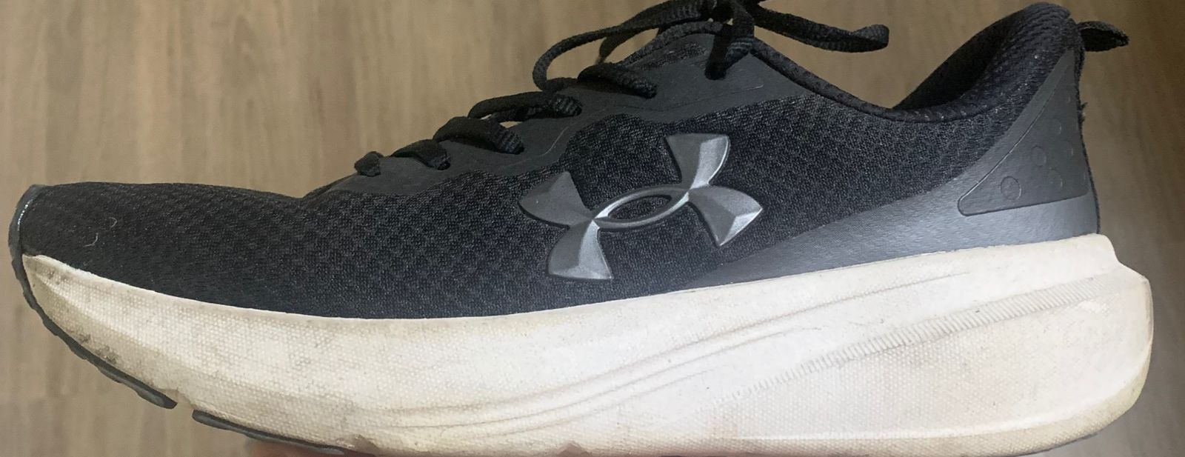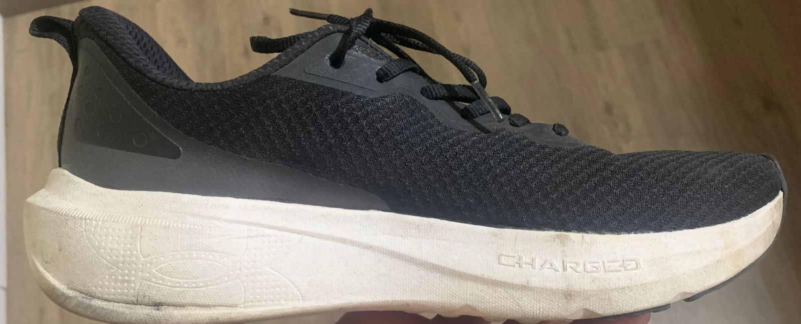

## Onde encontrar

O tênis pode ser encontrado em diversas loja fisicas ou em sites de lojas ou ate mesmo no site oficial da propria marca.

Deixarei abaixo o link da loja oficial da marca.

https://www.underarmour.com.br/tenis-de-corrida-under-armour-charged-great-6001196-002/p

# CONCLUSÃO

Nunca tinha elaborado um trabalho desse tipo, venho de uma área totalmente diferente da que estamos estudando nesse curso, então tem sido muito desafiador.

Porem esse trabalho me deu mais experiencia sobre pesquisas online e analises sobre algum produto que eu uso no meu dia a dia.

# REFERÊNCIAS BIBLIOGRÁFICAS

Pesquisa feita online no site da marca Under Armour.

Link.

<https://www.underarmour.com.br/tenis-de-corrida-under-armour-charged-great-6001196-002/p>

Data da pesquisa: 16 de setembro de 2025 às 22:00hs